## вектор-клубники-иллюстрации-красный-19160838Муниципальное автономное дошкольное

## образовательное учреждение «Детский сад № 42»

## Педагогический проект

## по познавательному развитию

## «Один день с муравьём»

## http://papik.pro/uploads/posts/2021-12/1639248968_39-papik-pro-p-muravei-klipart-41.jpghttp://agrpak.com/wp-content/uploads/575757.pnghttp://agrpak.com/wp-content/uploads/575757.pnghttp://agrpak.com/wp-content/uploads/575757.pnghttp://agrpak.com/wp-content/uploads/575757.png

## Автор проекта:

## Жаркова Светлана Андреевна

## воспитатель

## Саранск

## 2024

**МЕТОДИЧЕСКИЙ ПАСПОРТ ПРОЕКТА**

|  |  |
| --- | --- |
| **Тема** | Педагогический проект  «Один день с муравьём» |
| **Уровень реализации проекта** | Дошкольная образовательная организация |
| **Основание для разработки проекта** | Приказ Управления образования Департамента по социальной политике Администрации городского округа Саранск №___ _ от «___» __________ 20 _ г. «О присвоении статуса инновационной площадки муниципальным дошкольным образовательным организациям городского округа Саранск», Приказ № 251 от 01.09.2019г. «О разработке инновационных проектов». |
| **Вид проекта** | Информационно – исследовательский, групповой |
| **Авторы проекта** | Жаркова Светлана Андреевна, воспитатель |
| **Участники проекта** | Дети 2-3 лет , воспитатель. |
| **Продолжитель-ность проекта** | Краткосрочный – 1 неделя |
| **Срок реализации проекта** | 01.04.2024г.-05.04.2024г. |
| **Место реализации** | МАДОУ «Детский сад № 42» |
| **Образовательная область** | Познавательное развитие |
| **Интеграция образовательных областей** | Социально-коммуникативное развитие; речевое развитие; художественно-эстетическое развитие; физическое развитие |
| **Виды деятельности** | Игровая, двигательная, коммуникативная, познавательно - исследовательская. |

**1.Актуальность проекта:**

Дети младшего дошкольного возраста очень наблюдательные и любознательные, они следят за всем живым, особенно за насекомыми.

Дети интересуются, кто такие муравьи, как такие маленькие насекомые делают большой муравейник? Как же они могут защищать лес от всяких вредных насекомых – листоедов, короедов?

**2.Гипотеза проекта.**

Если узнать о значении муравьёв в природе и в жизни человека, то можно использовать эти знания с пользой.

**3.Цель проекта.**

Формирование навыков правильного поведения в природе, интереса и бережного отношение к насекомым.

**4.Задачи проекта.**

На уровне педагогов:

- проанализировать состояние экологического направления работы в МАДОУ, выявив предпосылки успешности осуществления инновационного направления;

- сформировать мотивационную готовность у всех участников образовательного процесса к апробации новых технологий, форм, видов и содержания детской деятельности;

- создать эффективную систему непрерывного профессионального роста и повышения компетенции педагогов , целенаправленно ориентированную на осуществление инновационной деятельности, через использование творческих форм активизации и осмысления педагогической деятельности;

-организовать предметно-развивающую среду , обеспечивающую развитие творческой активности детей и позитивную динамику формирования природоохранного сознания ребенка через театрализованную деятельность;

- установить партнерские взаимоотношения с семьями воспитанников, с окружающим социумом;

-обобщить опыт инновационной деятельности и использовать его в дальнейшей практике работы.

На уровне детей:

***Обучающие:***

-расширять и систематизировать знания детей о муравьях, местах их обитания, строении, характерных особенностях;

-активизировать словарь детей, совершенствовать звуковую культуру речи;

-формировать навыки исследовательской деятельности.

***Развивающие:***

Развивать:

- высокий уровень мотивации в усвоении экологических знаний и умений за счёт собственной инициативности ребёнка;

- психические процессы: внимание, память, воображение, мышление, речь;

- активную жизненную позицию в познании окружающего мира;

- коммуникативные навыки;

- Развивать эмоциональную отзывчивость.

***Воспитательные:***

- воспитывать бережное отношение к живому, интерес к насекомым;

- вовлекать детей и родителей в разнообразные виды деятельности в природе и по её охране.

На уровне родителей:

– сформировать интерес к сотрудничеству с детским садом;

повысить педагогическую культуру в вопросах экологического воспитания;

– активизировать родителей по подготовке и проведению совместных мероприятий.

**5.Формы и методы реализации проекта.**

Методы теоретического анализа:

– анализ социологической, педагогической, психологической литературы по проблеме исследования;

– анализ документов и нормативно-правовой базы, имеющегося в педагогической практике опыта по данной проблеме;

моделирование;

– обобщение педагогического опыта;

систематизация материалов инновационной деятельности.

Эмпирические методы

*Наглядный метод:*

– чтение педагогом русских народных сказок, произведений фольклора;

– показ сказки про муравья;

– рассматривание книжных иллюстраций, репродукций, предметов;

– проведение дидактических игр;

–целевые прогулок;

*Словесный метод:*

–творческой беседы с элементами диалога;

–проведение разнообразных игр (малоподвижные, сюжетно-ролевые, дидактические.);

- загадывания загадок;

– рассматривания наглядного материала.

*Практический метод:*

– придумывание вариантов собственных движений, изготовление простейших декораций;

– организация продуктивной деятельности;

проведение игр (игры-драматизации, дидактические, подвижные, малоподвижные.);

– проведение целевых прогулок;

– художественное творчество;

**6.Нормативно-правовая база проекта.**

***Указываются постановления,программы федерального и регион.уровней***

**7.Принципы реализации инновационного проекта.**

Принцип психологической комфортности – создание условий, в которых дети чувствуют себя «как дома».

Принцип творчества – максимальная ориентация на творческое начало, приобретение детьми собственного опыта творческой деятельности.

Принцип целостного представления об окружающем мире – личностное отношение ребенка к полученным знаниям, умение применять их в жизни.

Принцип системного подхода – от простого к сложному.

Принцип полифункциональности – использование оборудования и помещений группы и ДОО.

8. **Ожидаемые результаты:**

На уровне педагогов

– приобретение педагогами нового опыта работы по воспитанию экологической культуры дошкольника, повышение профессионального мастерства;

– повышение экологической культуры педагогов, появится понимание необходимости в экологическом просвещении воспитанников;

– повышение мастерства в организации активных форм сотрудничества с семьей.

На уровне детей

-формировать бережное отношение детей к природе, в частности к муравьям;

- развивать познавательную активность, любознательность.

На уровне родителей

– обогащение уровня экологических знаний родителей;

– повышение экологической культуры родителей, появление понимания необходимости в экологическом воспитании детей;

**9.Продукты проектной деятельности.**

Совместное творчество детей и родителей:

Конкурс рисунков на тему: «Муравей»

Дидактические игры по экологии.

Книжки –малышки.

Итоговый результат проекта для детей - Развлечение « Чтоб продлить природе век, будь ей другом, человек» - Вручение дипломов юным защитникам природы.

10.**Этапы реализации проекта:**

|  |  |  |
| --- | --- | --- |
| **Этап работы** | **Виды деятельности**  **(мероприятия в течении всего времени реализации этапа проекта)** | **Сроки проведения** |
| **1 этап. Организационный** | Подготовительная работа:  – информационная работа (сбор материала и др.,  – создание условий (предметная среда, взаимодействие со всеми участниками образовательных отношений), | **01.04.2024г.-** |
| **2 этап. Практический** | Беседа «Муравьи»  Художественное слово, загадки о муравье, чтение сказки В.Бианки «Как муравьишка домой спешил».  Изодеятельность «Муравейник».  Подвижная игра «Муравьи и дождик» | **02.01.2021г.-04.04.2024** |
| **3 этап. Обобщающий** | Анализ результатов реализации проекта.  Изготовление коллективной работы «Домик для муравья»  Выставка творческой работы | **5.04.2024г.** |

**11.Дорожная карта (план мероприятий) инновационного проекта**

###### **1 этап – Организационный (01.04.2024г.)**

|  |  |  |  |  |
| --- | --- | --- | --- | --- |
| **Дата** | **Работа с детьми** | **Работа с педагогами** | **Работа с родителями** | **Совершенствование предметно-развивающей среды** |
| 01.04.2024 г | Мониторинг с целью выявления экологических знаний. |  | Консультация «Природа насекомых» |  |

**2 этап – *Практический* (02.04.2024г.-04.04.2024г.)**

|  |  |  |  |  |
| --- | --- | --- | --- | --- |
| **Дата** | **Работа с детьми** | **Работа с педагогами** | **Работа с родителями** | **Совершенствование предметно-развивающей среды** |
| 02.04.2024г. | Беседа «Муравьи» |  |  |  |
| Художественное слово, загадки о муравье, чтение сказки В.Бианки «Как муравьишка домой спешил». |  |  |  |
| 03.04.2024г. | Изодеятельность «Муравей». |  |  |  |
| 04.04.2024г | Подвижная игра «Муравьи и дождик» |  |  |  |

**3 этап – *Обобщающий* (05.04.2024г.)**

|  |  |  |  |  |
| --- | --- | --- | --- | --- |
| **Месяц,год** | **Работа с детьми** | **Работа с педагогами** | **Работа с родителями** | **Совершенствование предметно-развивающей среды** |
| 05.04.2024г. | Изготовление коллективной работы «Муравьи в муравейнике» | Подведение итогов реализации проекта  -соотнесение ожидаемых и реальных результатов;  - проведение итогового мониторинга результативности инновационной деятельности. | Выставка творческой работы |  |

**Обеспечение проекта**

Материально-техническое: телевизор.

Учебно-методическое:картинки муравьёв, книга сказок, альбом, цветные карандаши**,** пластилин, доски.

**Вывод**

Наблюдая за жизнью муравьев мы узнали кто такие муравьи, каковы условия обитания, из чего строятся муравейники, какие функции выполняет каждый муравей, какие виды существуют, какова роль в природе. Тем самым у детей появилось желание общаться с природой. Дети научились понимать необходимость бережного отношения к природе. Муравьи- яркий пример трудолюбия, взаимопомощи. Они интересны своим сложным социальным поведением. Муравьи умеют строить, отыскивать воду, подавать друг другу сигналы, ориентироваться по солнцу, но не умеют жить в одиночку, как и всякий человек. Так появилось желание получить больше информации о муравьях и других насекомых.

**Литература**

1.    Алексеев В.А. «300 вопросов и ответов по экологии», Ярославль. -1998г.

2.    Алябьева Е.А. «Тематические дни и недели в детском саду», Москва 2008г.

3.    Золотова Е.И. «Знакомим дошкольников с миром природы», Москва. — 1992г.

4.    Шорыгина Т.А. Насекомые. Какие они? М.: «ГНОМ и Д»-2005г.

5. Бианки В. «Как муравьишка домой спешил».

**Портфолио (приложение) проекта**

Беседа «Муравьи»

Цель: формирование у детей интереса к окружающему миру.

Задачи:

* сформировать знания о жизни муравьев,
* развивать образное мышление, речь, умение логически отвечать на поставленные вопросы, доказывать свою мысль;
* воспитывать любовь к природе, бережное отношение к ней;

Материалы и оборудование: картинки муравьёв.

Методы и приемы: показ, объяснение, вопросы к детям.

Ход:

Ребята, послушайте внимательно загадку и постарайтесь отгадать, про кого она?

Кто не знает силача?

Груз он носит не ворча.

Для него везде тропинка:

И дорожка, и былинка,

Может вниз нести и вверх;

Он работник лучше всех. *(****Муравей****)*

Правильно, муравей.

Послушайте стихотворение.

Муравей, муравей,

Ты себя пожалей,

Отдохни немножко,

Отойди с дорожки,

По дорожке мы пройдем

Тебе шишек принесем,

Веточек, иголок

Выпросим у елок.

Давайте внимательно рассмотрим муравья. Ребята, Муравей это маленькое насекомое, у которого есть голова, грудь и брюшко. Посчитайте, сколько лапок у муравья? *(Ответы детей.)* Обратите внимание, какие у него длинные усики. У муравья есть верхние челюсти, которыми он размельчает пищу, и защищается от врагов.

Как вы думаете, что едят муравьи? *(ответы детей.)*

[Муравьи едят](https://www.maam.ru/obrazovanie/muravej)все : других насекомых, грибы, сок и семена растений, но особенно любят сладкое. И если на даче вы оставите на столе крупинки сахара, то вероятно, что к вам в гости заглянут муравьи.

Напомните мне, пожалуйста, где живут муравьи? *(Ответы детей.)* Вы правы, [муравьи живут в муравейниках](https://www.maam.ru/obrazovanie/muravej-konspekty)*(показ картинки)*.

А из чего же он построен? *(ответы детей.)* Муравьи без устали носят к гнезду строительный материал: хвоинки, соломки, веточки. Муравьи строят свой дом из веточек, соломинок, песка, хвои. Мы должны с большим уважением относиться к их тяжелому труду, к их жилищу. Муравейники разорять нельзя! Нужно всегда помнить, что лесные муравьи — верные помощники человека в защите лесов от вредителей.

Подвижная игра *«Солнышко и дождик»*

Цель: учить детей ходить и бегать врассыпную, не наталкиваясь друг на друга, приучать их действовать по сигналу воспитателя.

Описание. Дети присаживаются на корточки за чертой, обозначенной воспитателем. Воспитатель говорит: *«На небе солнышко! Можно идти гулять»*. Дети бегают. На сигнал: *«Дождик! Скорей домой!»* - бегут за обозначенную линию и присаживаются на корточки. Воспитатель снова говорит: *«Солнышко! Идите гулять»*, и игра повторяется.

Ребята, о ком мы сегодня говорили?

Во что мы сегодня играли?

Вам понравилось *(Ответы детей)*.

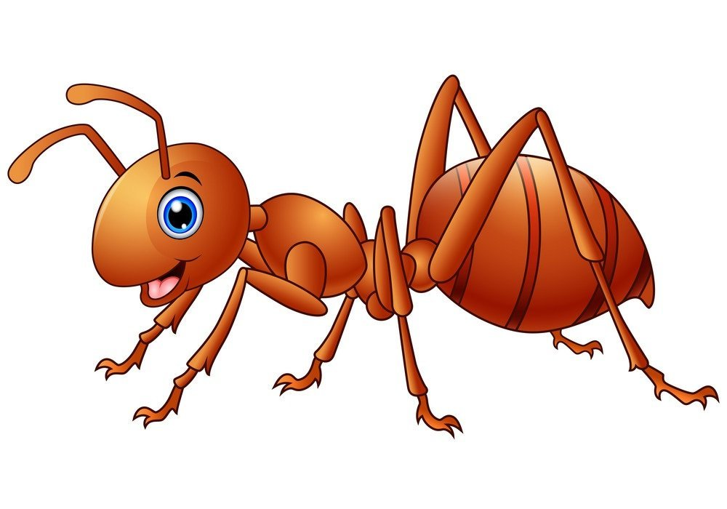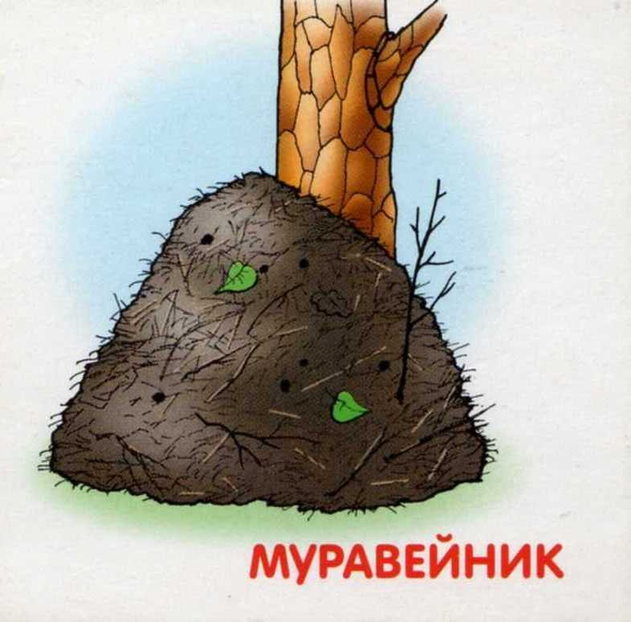

Художественное слово, загадки о муравье, чтение сказки В. Бианки «Как муравьишка домой спешил».

Цель: Создание условий для стимулирования речевой активности, через знакомство с произведением В .Бианки.  
- Сейчас я предлагаю вам познакомиться с интересной сказкой, которая называется «Как муравьишка домой спешил», а написал эту сказку замечательный автор Виталий Валентинович Бианки. В сказке говорится о потерявшемся муравьишке, который смог попасть в родной муравейник лишь благодаря взаимовыручке других насекомых.  
- Когда я в первый раз читала эту сказку, то мне стало очень интересно, почему муравушке нужно попасть в свой муравейник до захода солнца.  
Мне очень нравится эта сказка, ведь она очень интересная и поучительная.  
Как мы можем узнать, почему муравьишке нужно попасть домой до захода солнца.  
- В сказке вам встретятся незнакомые слова, например, скрючился, ходули, ботва,  
загривок, шибче.  
-Как вы понимаете слово «скрючился»? – сильно согнулся. А слово ходули –высокие шесты для ходьбы с подставками для ног. Ботва – стебли и листья огородных растений загривок – расстояние от затылка до шеи, шибче – быстрее.  
**Чтение сказки**.  
Влез Муравей на берёзу. Долез до вершины, посмотрел вниз, а там, на земле, его родной муравейник чуть виден.  
Муравьишка сел на листок и думает:  
«Отдохну немножко — и вниз».  
У муравьев ведь строго: только солнышко на закат, — все домой бегут. Сядет солнце, — муравьи все ходы и выходы закроют — и спать. А кто опоздал, тот хоть на улице ночуй.  
Солнце уже к лесу спускалось.  
Муравей сидит на листке и думает:  
«Ничего, поспею: вниз ведь скорей».  
А листок был плохой: жёлтый, сухой. Дунул ветер и сорвал его с ветки.  
Несётся листок через лес, через реку, через деревню.  
Летит Муравьишка на листке, качается — чуть жив от страха.  
Занёс ветер листок на луг за деревней, да там и бросил. Листок упал на камень, Муравьишка себе ноги отшиб.  
Лежит и думает:  
Пропала моя головушка. Не добраться мне теперь до дому. Место кругом ровное. Был бы здоров — сразу бы добежал, да вот беда: ноги болят. Обидно, хоть землю кусай».  
Смотрит Муравей: рядом Гусеница-Землемер лежит. Червяк-червяком, только спереди — ножки и сзади — ножки.  
Муравьишка говорит Землемеру:  
— Землемер, Землемер, снеси меня домой. У меня ножки болят.  
— А кусаться не будешь?  
— Кусаться не буду.  
— Ну садись, подвезу.  
Муравьишка вскарабкался на спину к Землемеру. Тот изогнулся дугой, задние ноги к передним приставил, хвост — к голове. Потом вдруг встал во весь рост, да так и лёг на землю палкой. Отмерил на земле, сколько в нём росту, и опять в дугу скрючился. Так и пошёл, так и пошёл землю мерить. Муравьишка то к земле летит, то к небу, то вниз головой, то вверх.  
— Не могу больше! — кричит. — Стой! А то укушу!  
Остановился Землемер, вытянулся по земле. Муравьишка слез, еле отдышался.  
Огляделся, видит: луг впереди, на лугу трава скошенная лежит. А по лугу Паук-Сенокосец шагает: ноги, как ходули, между ног голова качается.  
— Паук, а Паук, снеси меня домой! У меня ножки болят.  
— Ну что ж, садись, подвезу.  
Пришлось Муравьишке по паучьей ноге вверх лезть до коленки, а с коленки вниз спускаться Пауку на спину: коленки у Сенокосца торчат выше спины.  
Начал Паук свои ходули переставлять — одна нога тут, другая там; все восемь ног, будто спицы, в глазах у Муравьишки замелькали. А идёт Паук не быстро, брюхом по земле чиркает. Надоела Муравьишке такая езда. Чуть было не укусил он Паука. Да тут, на счастье, вышли они на гладкую дорожку.  
Остановился Паук.  
— Слезай, — говорит. — Вот Жужелица бежит, она резвей меня. Слез Муравьишка.  
— Жужелка, Жужелка, снеси меня домой! У меня ножки болят.  
— Садись, прокачу.  
Только успел Муравьишка вскарабкаться Жужелице на спину, она как пустится бежать! Ноги у неё ровные, как у коня.  
Бежит шестиногий конь, бежит, не трясёт, будто по воздуху летит.  
Вмиг домчались до картофельного поля.  
— А теперь слезай, — говорит Жужелица. — Не с моими ногами по картофельным грядам прыгать. Другого коня бери.  
Пришлось слезть.  
Картофельная ботва для Муравьишки — лес густой. Тут и со здоровыми ногами — целый день бежать. А солнце уж низко.  
Вдруг слышит Муравьишка, пищит кто-то:  
— А ну, Муравей, полезай ко мне на спину, поскачем. Обернулся Муравьишка — стоит рядом Жучок-Блошачок, чуть от земли видно.  
— Да ты маленький! Тебе меня не поднять.  
— А ты-то большой! Лезь, говорю.  
Кое-как уместился Муравей на спине у Блошака. Только-только ножки поставил.  
— Влез?  
— Ну влез.  
— А влез, так держись.  
Блошачок подобрал под себя толстые задние ножки, — а они у него, как пружинки складные, — да щёлк! — распрямил их. Глядь, уж он на грядке сидит. Щёлк! — на другой. Щёлк! — на третьей.  
Так весь огород и отщёлкал до самого забора.  
Муравьишка спрашивает:  
— А через забор можешь?  
— Через забор не могу: высок очень. Ты Кузнечика попроси: он может.  
— Кузнечик, Кузнечик, снеси меня домой! У меня ножки болят.  
— Садись на загривок.  
Сел Муравьишка Кузнечику на загривок.  
Кузнечик сложил свои длинные задние ноги пополам, потом разом выпрямил их и подскочил высоко в воздух, как Блошачок. Но тут с треском развернулись у него за спиной крылья, перенесли Кузнечика через забор и тихонько опустили на землю.  
— Стоп! — сказал Кузнечик. — Приехали.  
Муравьишка глядит вперёд, а там река: год по ней плыви — не переплывёшь.  
А солнце ещё ниже.  
Кузнечик говорит:  
— Через реку и мне не перескочить. Очень уж широкая. Стой-ка, я Водомерку кликну: будет тебе перевозчик.  
Затрещал по-своему, глядь — бежит по воде лодочка на ножках. Подбежала. Нет, не лодочка, а Водомерка-Клоп.  
— Водомер, Водомер, снеси меня домой! У меня ножки болят.  
— Ладно, садись, перевезу.  
Сел Муравьишка. Водомер подпрыгнул и зашагал по воде, как посуху. А солнце уж совсем низко.  
— Миленький, шибче! — просит Муравьишка. — Меня домой не пустят.  
— Можно и пошибче, — говорит Водомер.  
Да как припустит! Оттолкнётся, оттолкнётся ножками и катит-скользит по воде, как по льду. Живо на том берегу очутился.  
— А по земле не можешь? — спрашивает- Муравьишка.  
— По земле мне трудно, ноги не скользят. Да и гляди-ка: впереди-то лес. Ищи себе другого коня.  
Посмотрел Муравьишка вперёд и видит: стоит над рекой лес высокий, до самого неба. И солнце за ним уже скрылось. Нет, не попасть Муравьишке домой!  
— Гляди, — говорит Водомер, — вот тебе и конь ползёт.  
Видит Муравьишка: ползёт мимо Майский Хрущ — тяжёлый жук, неуклюжий жук. Разве на таком коне далеко ускачешь? Всё-таки послушался Водомера.  
— Хрущ, Хрущ, снеси меня домой. У меня ножки болят.  
— А ты где живёшь?  
— В муравейнике за лесом.  
— Далеконько… Ну что с тобой делать? Садись, довезу.  
Полез Муравьишка по жёсткому жучьему боку.  
— Сел, что ли?  
— Сел.  
— А куда сел?  
— На спину.  
— Эх, глупый! Полезай на голову.  
Влез Муравьишка Жуку на голову. И хорошо, что не остался на спине: разломил Жук спину надвое, два жёстких крыла приподнял. Крылья у Жука точно два перевёрнутых корыта, а из-под них другие крылышки лезут, разворачиваются: тоненькие, прозрачные, шире и длиннее верхних.  
Стал Жук пыхтеть, надуваться: «Уф, уф, уф!» Будто мотор заводит.  
— Дяденька, — просит Муравьишка, — поскорей! Миленький, поживей!  
Не отвечает Жук, только пыхтит:  
«Уф, уф, уф!»  
Вдруг затрепетали тонкие крылышки, заработали. «Жжж! Тук-тук-тук!..» — поднялся Хрущ на воздух. Как пробку, выкинуло его ветром вверх — выше леса.  
Муравьишка сверху видит: солнышко уже краем землю зацепило.  
Как помчал Хрущ — у Муравьишки даже дух захватило.  
«Жжж! Тук-тук-тук!» — несётся Жук, буравит воздух, как пуля.  
Мелькнул под ним лес — и пропал.  
А вот и берёза знакомая, и муравейник под ней.  
Над самой вершиной берёзы выключил Жук мотор и — шлёп! — сел на сук.  
— Дяденька, миленький! — взмолился Муравьишка. — А вниз-то мне как? У меня ведь ножки болят, я себе шею сломаю.  
Сложил Жук тонкие крылышки вдоль спины. Сверху жёсткими корытцами прикрыл. Кончики тонких крыльев аккуратно под корытца убрал.  
Подумал и говорит:  
— А уж как тебе вниз спуститься, — не знаю. Я на муравейник не полечу: уж очень больно вы, муравьи, кусаетесь. Добирайся сам, как знаешь.  
Глянул Муравьишка вниз, а там, под самой берёзой, его дом родной.  
Глянул на солнышко: солнышко уже по пояс в землю ушло.  
Глянул вокруг себя: сучья да листья, листья да сучья.  
Не попасть Муравьишке домой, хоть вниз головой бросайся!  
Вдруг видит: рядом на листке Гусеница Листовёртка сидит, шёлковую нитку из себя тянет, тянет и на сучок мотает.  
— Гусеница, Гусеница, спусти меня домой! Последняя мне минуточка осталась, — не пустят меня домой ночевать.  
— Отстань! Видишь, дело делаю: пряжу пряду.  
— Все меня жалели, никто не гнал, ты первая!  
Не удержался Муравьишка, кинулся на неё да как куснёт!  
С перепугу Гусеница лапки поджала да кувырк с листа — и полетела вниз.  
А Муравьишка на ней висит — крепко вцепился. Только недолго они падали: что-то их сверху — дёрг!  
И закачались они оба на шёлковой ниточке: ниточка-то на сучок была намотана.  
Качается Муравьишка на Листовёртке, как на качелях. А ниточка всё длинней, длинней, длинней делается: выматывается у Листовёртки из брюшка, тянется, не рвётся. Муравьишка с Листовёрткой всё ниже, ниже, ниже опускаются.  
А внизу, в муравейнике, муравьи хлопочут, спешат, входы-выходы закрывают.  
Все закрыли — один, последний, вход остался. Муравьишка с Гусеницы кувырк — и домой!  
Тут и солнышко зашло.  
**Физминутка**.  
Вы, наверное, устали?  
Ну, тогда все дружно встали.  
Вверх ладошки! Хлоп! Хлоп!  
По коленкам – шлеп, шлеп!  
По плечам теперь похлопай!  
По бокам себя пошлепай!  
Мы осанку исправляем,  
Спинку дружно выправляем!  
Вправо, влево мы нагнулись,  
До носочков дотянулись  
Плечи вверх, назад и вниз,  
Улыбайся и садись.  
Вопросы о прочитанном.  
-Какую сказку мы с тобой только что читали?  
 -Кто главный герой сказки?  
-Как называется жилище муравьев?  
- Тебе понравилась сказка? Чему учит эта сказка? (тому, что нужно уметь находить выход из любых жизненных ситуаций, быть дружелюбными, отзывчивыми и помогать друг другу.

Изодеятельность «Муравей»

Цель: первоначальное приобщение к миру природы

Задачи: Научить рисовать [муравья из трех частей](https://www.maam.ru/obrazovanie/muravej); воспитывать доброту, сострадание, сочувствие, желание помочь в трудную минуту.

Материал: лист бумаги, карандаши, изображение **муравья**.

Ход занятия:

Сегодня мы с вами отправимся в гости к…. А вот к кому мы пойдём, вы узнаете, отгадав загадку:

На поляне возле ёлок

Дом построен из иголок.

За травой не виден он,

А жильцов в нём миллион.

Конечно же это [муравейник и его жители муравьи](https://www.maam.ru/obrazovanie/muravej-konspekty).

-Я предлагаю вам нарисовать муравьишку.

-Каким цветом будем рисовать муравья?

-С чего начнём рисовать муравья*(продемонстрировать изображение муравья)*

-Правильно, муравей состоит из трех овалов: голова, грудь и брюшко. Начинаем с головы. Далее грудь и последняя часть-это брюшко.

-Давайте отдохнем *(физкультминутка)*

НА ЛУГУ РАСТУТ ЦВЕТЫ

На лугу растут цветы *(потягивания — руки в стороны)*

Небывалой красоты.

К солнцу тянутся цветы. *(потягивания — руки вверх)*.

С ними потянись и ты.

Ветер дует иногда, *(дети машут руками, изображая ветер)*

Только это не беда.

Наклоняются цветочки, *(наклоны)*

Опускают лепесточки.

А потом опять встают. *(принять положение правильной осанки)*

-Чего не хватает? Правильно- усиков и ног. Два усика и три пары ног.

-А теперь, давайте придумаем куда идут наши муравьи? Что по дороге они собирают?

-Молодцы ребята, как много получилось у нас муравьев. Понравилось вам рисовать муравьев?

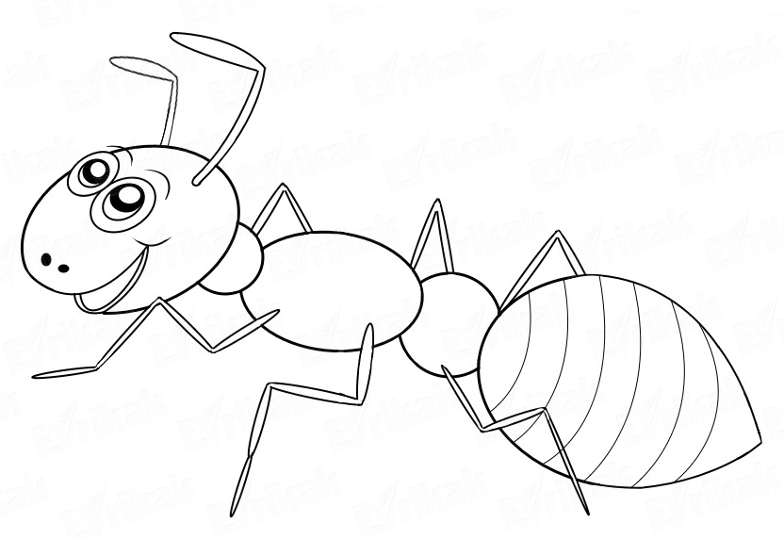

**Подвижная игра «Муравьи и дождик»**

Цель: учить ориентировать в пространстве, действовать после сигнала.

Ход игры: Дети - «муравьишки» сидят в домиках (обручи). В другой стороне сидит «дождик». «Дождик» дремлет, «муравьи» разбегаются в разные стороны. По команде: «Дождик начинается!», муравьи бегут в свои домики, а «дождик» старается задеть рукой («замочить») каждого. Те, кого «дождик» задел рукой – выбывают из игры. Игра продолжается до тех пор, пока не останется самый ловкий «муравей».

Изготовление коллективной работы «Муравьи в муравейнике»

Цель: учить детей создавать композицию *«*[*Муравьи в муравейнике*](https://www.maam.ru/obrazovanie/muravej-izo)*»*, лепить фигурки муравьев, продуманно располагая их на основе (*«муравейник»*).

Задачи:

* Образовательные: закреплять основные приемы лепки : умение скатывать шар и столбик, прижимать детали к основе. Закреплять знания о насекомых.
* Развивающие: развивать внимание, умение отвечать на вопросы воспитателя. Развивать умение действовать по краткой инструкции. Развивать инициативность, самостоятельность. Развивать мелкую моторику рук.
* Воспитательные: воспитывать сопереживание игровому персонажу, желание помочь ему.

Предварительная работа *(в самостоятельной деятельности)* : скатывание столбиков из разноцветного пластилина, и прилепливание их к пластиковой основе *(половина разрезанной шестилитровой пластиковой бутылки)*.

Материалы к непрерывной образовательной деятельности: коричневый и черный пластилин, заранее подготовленная основа, иллюстрации с изображением [муравьев и муравейника](https://www.maam.ru/obrazovanie/muravej-lepka). *«Муравьиная царица»*, слепленная воспитателем.

Ход занятия:

Воспитатель поет:

Шел по лесу медведь, шел он долго и устал.

И решил он посидеть, сел под елкой….

И прямо на муравейник *(выделяем эмоционально голосом)*.

Раздавил муравейник, одна муравьиная царица спаслась. Но царица не умеет делать муравейники, да и муравьишек-друзей у нее не осталось.

Что же ей делать, чем помочь, где новый муравейник раздобыть?

Появляется муравьиная царица *(из пластилина, крупный муравей с короной)*. Вот спасибо, дети, за муравейник! Славно я в нем заживу. Отложу яички и из них выведутся детки, новые муравьишки. Только это еще нескоро, кто же будет меня, царицу, кормить? Кто же будет за детками ухаживать? Где мне взять помощников-муравьев?

Вы поможете? Вот спасибо!

Воспитатель показывает картинку муравейника. Сколько муравьев в муравейнике живет!

И сейчас мы их с вами слепим, как вы и предложили.

Послушайте как: *(показ с помощью более крупных кусочков пластилина)*. Делим кусочек коричневого пластилина на 3 части. Катаем шарики и прилепляем их друг к другу. Это голова и туловище муравья. Теперь берем черный пластилин, отрываем 2 маленьких кусочка, скатываем в шарики – это глазки. Прилепляем их к голове. Теперь делаем несколько столбиков из черного пластилина, три прилепляем внизу – это ножки муравья, один – это челюсти, рот муравья, которым он может поднимать всякие предметы, защищать муравейник. Челюсти нужно немного изогнуть. Муравьишка готов. Потом каждый сам посадит муравьишку на муравейник.

Давайте перейдем за столы.

Можно начинать, начинаем с больших коричневых шариков (кому трудно разделить пластилин на 3 части, помогает воспитатель, также индивидуально напоминает последовательность выполнения).

Располагаем муравьев на муравейнике, воспитатель спрашивает каждого ребенка – куда бежит и что собирается делать его муравей.

Звучит песенка муравьев (*«Детский клип Муравьи»*)

Муравьиная царица : огромное спасибо, дети, мы славно заживем в этом муравейнике! До свидания! (*«уходит»* внутрь муравейника *(под муравейник)*.

Молодцы, дети! А зачем мы лепили этот муравейник? Что вам понравилось? Кто живет в муравейнике? Кто делал хвоинки для постройки муравейника? Какой муравей самый красивый? Самый большой? Самый веселый? Мы славно потрудились сегодня.